

PT PUTRA PERKASA ABADI PROSEDUR

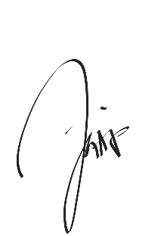
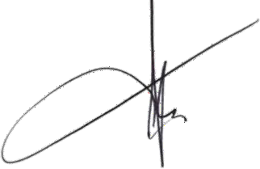
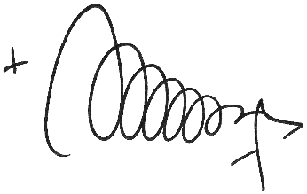
OVERBURDEN REMOVAL
Dibuat Oleh
: Irwan A. Putra Tgl : 29/03/2026 Group Leader
Ditinjau Oleh
: Fachrul Latuconsina Tgl : 29/03/2026 Departement Head
Disetujui Oleh
: Wahyu Binuko Tgl : 29/03/2026 Penanggung Jawab Operational

PPA-ADRO-SOP-PRO-01

